GGGE2123
TEKNOLOGI DAN INOVASI DALAM PENDIDIKAN
PREPARED FOR : MEJAR MOHD JASMY ABD RAHMAN
PREPARED BY :
MUHAMAD AZHAR BIN ADNAN (A159534)
MOHAMAD AMMARALUDDIN BIN MOHAMAD DAUD (A159642)
MOHAMAD AL AZANI BIN ZAINAL (A161885)
MUHAMMAD HISYAMUDIN BIN JAAFAR (A159622)

1.0 PENDAHULUAN
Pengenalan Kepesatan teknologi maklumat dalam bidang pendidikan telah mencipta satu evolusi baru dalam proses pengajaran dan pendidikan (P&P), di antaranya ialah Massive Open Online Courses atau lebih dikenali sebagai MOOC. Ia merupakan suatu tambahan kepada gaya penyampaian P&P sedia ada iaitu pengajian di atas talian dan pendidikan jarak jauh.

Perkembangan MOOC bermula daripada inisiatif sumber pendidikan terbuka (open educational resources). Istilah MOOC mula-mula sekali diperkenalkan pada tahun 2008 oleh Dave Cormier dari University of Prince Edward Island dan Bryan Alexender dari National Institute for Technology in Liberal Education. Ini adalah susulan kepada kursus Connectivism and Connective Knowledge yang dipelopori oleh George Siemens dari Athabasca University dan Stephen Downes dari National Research Council. (Chris 2013).

Kursus ini ialah mengenai perkembangan aplikasi aktiviti rangkaian dan teori Connectivism yang diperkenalkan oleh George Siemens sebagai salah satu teori pembelajaran baru dalam era digital hari ini. Keunikan kursus ini telah menemukan kepelbagaian kaedah penyampaian dan penerimaan material P&P di kalangan pengguna yang ramai. Mereka berkongsi pengetahuan dan berkomunikasi antara satu sama lain dalam suatu rangkaian pengetahuan yang unik (Mackness, Mak dan Williams, 2010).

Kursus ini dijalankan di University of Manitoba mempunyai seramai 25 orang pelajar yang berbayar dan selebihnya seramai 2200 orang pelajar di kalangan orang awam dari seluruh dunia yang mengikutinya secara percuma. Bahan-bahan kursus boleh didapati melalui suapan RSS. Para pelajar berinteraksi melalui aplikasi kolaborasi di atas talian, termasuklah perbincangan di dalam platform Moodle dan Second Life, serta entri dari blog (Cormier, 2008).

Menurut Cormier (2010), ciri-ciri asas MOOC ialah capaian kepada kursus-kursus yang ditawarkan adalah terbuka dan percuma, melibatkan penyertaan secara sukarela dari pihak pelajar. Penyediaan bahan kursus membangunkan bahan P&P dan diedarkan dengan meluas. Hasil tugasan peserta dikongsi bersama peserta-peserta lain. MOOC menyokong pendidikan sepanjang hayat. Pada kursus yang mengenakan bayaran, ia adalah sebagai yuran untuk mendapatkan sijil kelulusan kursus yang diikuti.

Pappano (2012) telah menamakan tahun 2012 sebagai Tahun Untuk MOOC kerana material P&P yang boleh didapati secara percuma di dalamnya telah membuka satu pintu kepada kelompok universiti-universiti elit untuk menerima lebih ramai bakal pelajar. Menurut Catherine (2013), MOOC semakin popular pada awal tahun 2012, apabila Daphne Koller dan Andrew Ng, mantan ahli akademik dari Standford University melancarkan platform pembelajaran mereka di atas talian yang dikenali sebagai Coursera.

Capaian ke internet yang semakin pantas dan mudah, telah membuka satu peluang baru kepada para pengguna yang bermotivasi tinggi untuk meneruskan pengajian ke suatu tahap yang mereka impikan. Terdapat banyak platform MOOC yang menawarkan berbagai-bagai kursus dari universiti terkemuka dunia secara percuma. edX ialah salah satu daripada platform yang dimaksudkan ini. Ia adalah kolaborasi antara Harvard University dengan Massachusetts Institute of Technology (MIT) yang berpengkalan di Amerika Syarikat. Selain daripada itu, Udacity, futurelearn.com, Open Yale Courses, Carnegie Mellon Free Courses, UCLA Extension, Harvard Extension School dan UC Berkeley Free Courses (sekadar menamakan beberapa platform sahaja) turut sama menawarkan kursus-kursus yang dijalankan melalui MOOC

2.0 PERNYATAAN MASALAH
Kajian ini mengenai faktor-faktor yang menghalang penggunaan MOOC dalam kalangan mahasiswa. Selain itu, kajian ini melihat faktor-faktor yang menghalang pnggunaan MOOC mengikut demografi (jantina, kaum dan tempoh perkhidmatan). Kajian ini tertumpu kepada mahasiswa Universiti Kebangsaan Malaysia (UKM).

3.0 OBJEKTIF KAJIAN
Objektif kajian ini adalah:
- Mengenalpasti faktor-faktor penghalang penggunaan MOOC dalam kalangan mahasiswa Universiti Kebangsaan Malaysia

4.0 PERSOALAN KAJIAN
Bagi menjalankan penyelidikan ini fokus diberikan kepada beberapa persoalan penting berdasarkan objektif yang telah digariskan. Persoalan tersebut adalah :

i. Apakah faktor-faktor penghalang penggunaan MOOC dalam kalangan mahasiswa Universiti Kebangsaan Malaysia

5.0 METODOLOGI KAJIAN

Menurut Kamus Dewan Edisi Keempat (2013), metodologi membawa maksud sistem yang merangkumi kaedah dan prinsip yang digunakan dalam sesuatu kegiatan atau disiplin. Metodologi juga bermaksud ilmu tentang metode atau disiplin yang digunakan semasa melakukan kajian tertentu untuk mencapai tujuan tertentu seperti rujukan. Aspek-aspek yang diberikan penekanan dalam bahagian kaedah kajian ini oleh pengkaji adalah reka bentuk kajian, instrumen kajian, persampelan kajian, prosedur mengumpul data serta prosedur menganalisis data dan mempersembahkan data.

5.1 Reka Bentuk Kajian
. Reka bentuk kajian yang telah dipilih oleh pengkaji untuk menjalankan kajian ini adalah berbentuk kualitatif dan kuantitatif. Kajian kualitatif ini dijalankan untuk mendapatkan kefahaman yang mendalam terhadap sesuatu perkara yang ingin dikaji (Marohaini, 2001). Pengkaji menggunakan soal selidik untuk mengumpul data. Soal selidik difinisikan sebagai cara menghasilkan maklumat untuk menghurai, membanding dan meramal sikap, pendapat nilai dan perilaku berdasarkan apa yang terkandung dalam rekod responden dan kegiatan mereka. Pengkaji menggunakan kaedah ini kerana mudah dijalankan jika melibatkan sampel kajian yang besar dan perolehan maklumat-maklumat daripada borang soal selidik kemudiannya dapat digeneralisasikan untuk mewakili satu fenomena dalam satu kelompok yang besar.

5.2 Persampelan Kajian
Pengkaji akan menggunakan persampelan kajian yang berbeza berdasarkan kepada kaedah kajian yang telah dipilih.

5.2.1 Soal Selidik
Pengkaji telah memilih 30 orang responden daripada jumlah populasi mahasiswa Universiti Kebangsaan Malaysia. Populasi boleh dibahagikan kepada kumpulan berlainan seperti berdasarkan kepada sesetengah ciri atau pemboleh ubah seperti pendapatan. Responden yang dipilih adalah dalam lingkungan umur bawah 20 hingga melebihi 60 tahun. Kaedah ini memudahkan pengkaji untuk mendapatkan maklumat yang diperlukan dalam kajian ini. Pengkaji menggunakan teknik persempelan rawak mudah di mana menggunakan prosuder ini, setiap mahasiswa mempunyai peluang yang sama untuk dipilih sebagai seorang responden.

5.3 Instrumen Kajian
Dalam bahagian ini, instrumen yang digunakan oleh pengkaji untuk mendapatkan data adalah soal selidik.

5.3.1 Soal selidik
Soal selidik adalah satu instrumen kajian yang dipilih oleh pengkaji untuk menjalankan kajian. Instrumen ini dipilih untuk mendapatkan maklumat dengan lebih tepat serta dapat memudahkan lagi kajian yang hendak dijalankan oleh pengkaji. Borang soal selidik ini terdiri daripada bahagian A dan bahagian B yang perlu dijawab oleh responden. Bagi memastikan maklumat penting dapat diperolehi daripada responden, borang soal selidik ini disediakan berdasarkan objektif kajian. Bahagian-bahagian dalam borang soal selidik ini adalah seperti berikut:

Bahagian A : Demografi Responden.
Bahagian B : Faktor-faktor penghalang penggunaan MOOC dalam kalangan mahasiswa Universiti Kebangsaan Malaysia

Pada Bahagian B pengkaji menggunakan kaedah Skala Likert bagi memudahkan responden untuk memberikan maklum balas dengan lebih tepat. Skala Likert merupakan skala yang dapat digunakan untuk mengukur sikap, pendapat dan persepsi seseorang atau sekelompok masyarakat mengenai suatu gejala atau fenomena pendidikan. Skala ini mempunyai 5 poin yang dimulai dari Sangat Tidak Setuju=1, Tidak Setuju=2, Kurang Setuju=3,Setuju=4 dan Sangat Setuju=5. Skala Likert ini memberi peluang kepada responden untuk memilih skor-skor yang telah dinyatakan di dalam borang soal selidik.

5.4 Prosedur menganalisis data dan mempersembahkan data
Pengkaji akan menggunakan beberapa prosedur dalam menganalisis data, dan mempersembahkan data yang telah dianalisis menggunakan beberapa kaedah yang sesuai supaya mudah difahami dan ditafsir
.
5.4.1 Soal Selidik
Kaedah statistik deskriptif digunakan dalam penganalisisan data yang terbentuk skala Likert. Untuk memudahkan penganalisisan data, skala Likert akan dikategorikan seperti yang ditunjukkan dalam Jadual 5.1.

Jadual 5.1
Jadual Menganalisis Data

Kategori | 1  Sangat tidak setuju | 2  Tidak setuju | 3  Kurang setuju | 4  Setuju | 5  Sangat setuju

Selain itu, dalam aspek penganalisisan data, pengiraan manual akan diguna pakai. Oleh itu, kekerapan dan peratus sahaja akan dijadikan data untuk dianalisis. Data yang dikumpulkan akan dipersembahkan dalam bentuk grafik iaitu carta pai, graf bar dan jadual.

6.0 DAPATAN KAJIAN
Bahagian ini menerangkan hasil dapatan kajian berdasarkan tindak balas responden terhadap faktor-faktor penghalang penggunaan MOOC dalam kalangan mahasiswa UKM.

6.1 Demografi Responden

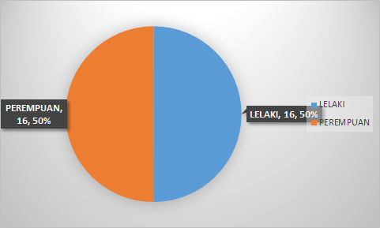
Rajah 6.1: Demografi responden mengikut jantina

Rajah 6.1 di atas menunjukkan demografi responden berdasarkan jantina mahasiswa dan mahasiswi Universiti Kebangsaan Malaysia. Daripada 32 orang responden yang telah terlibat dalam kajian ini, seramai 16 orang untuk jantina lelaki dan perempuan iaitu bersamaan 50%.

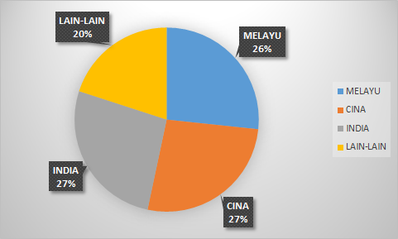
Rajah 6.2 : Demografi responden mengikut etnik

Rajah 6.2 di atas menunjukkan demografi responden berdasarkan etnik mahasiswa dan mahasiswi Universiti Kebangsaan Malaysia. Daripada 32 orang responden yang telah terlibat dalam kajian ini, seramai 27% daripada etnik India dan Cina manakala 26% daripada etnik Melayu dan 20% daripada etnik yang berlainan.

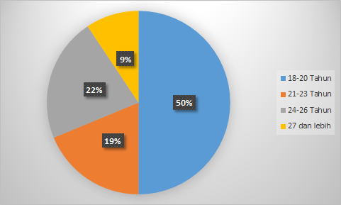
Rajah 6.3 : Demografi responden mengikut umur

Rajah 6.2 di atas menunjukkan demografi responden berdasarkan umur mahasiswa dan mahasiswi Universiti Kebangsaan Malaysia. Daripada 32 orang responden yang telah terlibat dalam kajian ini, 50% adalah dari lingkungan umur 18-20 Tahun manakala 22% adalah dari lingkungan umur 24-26 Tahun dan 19% adalah dari lingkungan umur 21-23 tahun serta 9% dari lingkungan umur 27 dan ke atas.

6.2 Faktor-faktor penghalang penggunaan MOOC dalam kalangan mahasiswa UKM

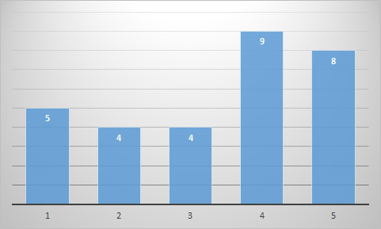
Rajah 6.4 : Mahasiswa tidak mengetahui apa itu yang dimaksudkan MOOC

Berdasarkan rajah 6.4 di atas, menunjukkan keputusan keseluruhan daripada soalan pertama yang diajukan kepada responden iaitu mahasiswa tidak mengetahui apa itu yang dimaksudkan MOOC. Purata keseluruhan, responden menyatakan setuju mengenai mahasiswa tidak mengetahui apa yang dimaksudkan MOOC kerana 9 orang responden memilih pada skala 9 dan 8 orang responden pada skala 5. Selain itu, 5 orang responden memilih pada skala 5 dan 4 orang responden memilih masing-masing pada skala 2 dan 3.

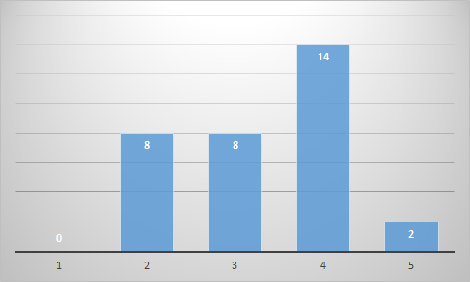
Rajah 6.5 : Mahasiswa tidak diperkenalkan mengenai MOOC

Berdasarkan rajah 6.5 di atas, menunjukkan keputusan keseluruhan daripada soalan kedua yang diajukan kepada responden iaitu mahasiswa tidak diperkenalkan mengenai MOOC. Purata keseluruhan yang menjadi responden soalan ini adalah seramai 32 orang yang mana, 2 orang responden telah memilih skala 5, 14 orang responden menyatakan skala 4 dan 8 orang memilih masing-masing pada skala 2 dan 3. Selain itu, 2 orang memilih pada skala 2 dan tiada seorang pun memilih pada skala 1.

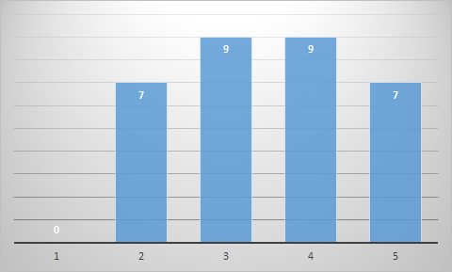
Rajah 6.6 : Mahasiswa tidak mendapat kemahiran yang terperinci tentang MOOC

Berdasarkan rajah 6.6 di atas, menunjukkan keputusan keseluruhan daripada soalan ketiga yang diajukan kepada responden iaitu mahasiswa tidak mendapat kemahiran yang terperinci tentang MOOC. Purata keseluruhan yang menjadi responden soalan ini adalah seramai 32 orang yang mana, 7 orang responden telah memilih dan menyatakan pada skala 5 dan 2, selebihnya seramai 9 orang memilih skala 3 dan 4 sebagai skala mereka.

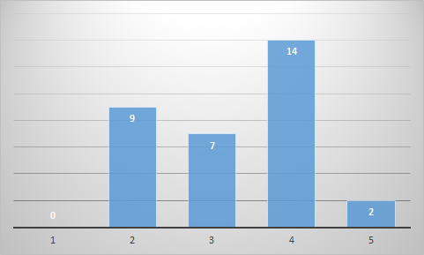
Rajah 6.7 : Kekurangan perkhidmatan jalur lebar menghalang penggunaan MOOC dalam mahasiswa

Berdasarkan rajah 6.7 di atas, menunjukkan keputusan keseluruhan daripada soalan keempat yang diajukan kepada responden iaitu kekurangan perkhidmatan jalur lebar menghalang penggunaan MOOC dalam mahasiswa .seramai 32 orang responden telah mengambil bahagian dalam menjawab ujikaji tersebut. Seramai 2 orang responden telah memilih skala 5, bagi skala 4 pula seramai 14 orang responden telah memilih nagi meletakkan penyataan mereka untuk skala ini. Seramai 7 orang responden telah memilih skala 3,9 orang memilih skala 2 dan tiada responden bagi skala 1

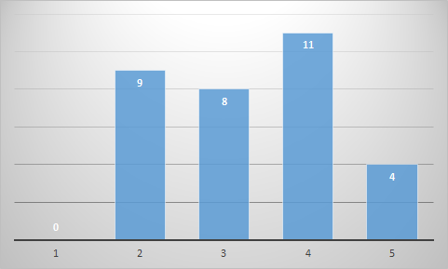
Rajah 6.8 : Kekurangan tempat menghalang mahasiswa untuk mengakses MOOC

Berdasarkan rajah 6.8 di atas, menunjukkan keputusan keseluruhan daripada soalan kelima yang diajukan kepada responden iaitu kekurangan tempat menghalang mahasiswa untuk mengakses MOOC. seramai 32 orang responden telah mengambil bahagian dalam menjawab ujikaji tersebut. Seramai 4 orang responden telah memilih skala 5, bagi skala 4 pula seramai 11 orang responden telah memilih nagi meletakkan penyataan mereka untuk skala ini. Seramai 8 orang responden telah memilih skala 3,9 orang memilih skala 2 dan tiada responden bagi skala 1

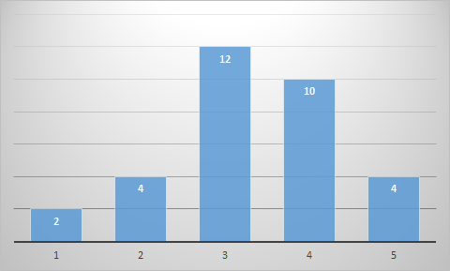
Rajah 6.9 : Mahasiswa kurang berkemampuan untuk memiliki gajet yang canggih

Berdasarkan rajah 6.9 di atas, menunjukkan keputusan keseluruhan daripada soalan kelima yang diajukan kepada responden iaitu mahasiswa kurang berkemampuan untuk memiliki gajet yang canggih.seramai 32 orang responden telah mengambil bahagian dalam menjawab ujikaji tersebut. Seramai 4 orang responden telah memilih skala 5, bagi skala 4 pula seramai 10 orang responden telah memilih nagi meletakkan penyataan mereka untuk skala ini. Seramai 12 orang responden telah memilih skala 3,4 orang memilih skala 2 dan 2 responden bagi skala 1

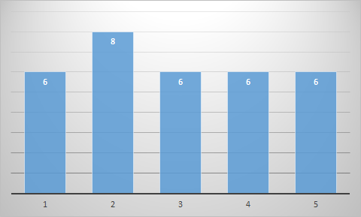
6.10 : Kelemahan kemahiran mahasiswa dalam menggunakan sistem komputer menyukarkan penggunaan MOOC

Berdasarkan rajah 6.10 di atas, menunjukkan keputusan keseluruhan daripada soalan kelima yang diajukan kepada responden iaitu kelemahan kemahiran mahasiswa dalam menggunakan sistem komputer menyukarkan penggunaan MOOC.canggih.seramai 32 orang responden telah mengambil bahagian dalam menjawab ujikaji tersebut. Seramai 6 orang responden telah memilih skala 5, bagi skala 4 pula seramai 6 orang responden telah memilih nagi meletakkan penyataan mereka untuk skala ini. Seramai 6 orang responden telah memilih skala 3,8 orang memilih skala 2 dan 6 responden bagi skala 1

7.0 PERBINCANGAN

Hasil daripada penganalisaan data dapatlah dirumuskan bahawa guru pelatih mempunyai persepsi yang sangat baik terhadap e-pembelajaran. Guru pelatih cukup bersedia, menunujukkan sikap yang positif dan mempunyai motivasi yang baik dalam penggunaan epembelajaran dalam proses pembelajaran mereka. Namun, e-pembelajaran masih memerlukan ruang untuk mencapai matlamat. Untuk membentuk persekitaran e- pembelajaran yang kukuh dan akhirnya dianggap berjaya, kesepaduan antara persediaan dari pelbagai sudut termasuk infrastruktur, pendekatan pengajaran/pembelajaran mutlak dan kolaborasi, persediaan kursus, guru pelatih dan institusi serta pembuat dasar wajar dipertimbangkan. Antara kesemua faktor itu guru pelatih mempunyai peranan penting demi meningkatkan penggunaan e-pembelajaran. Kajian mendapati guru pelatih bersedia untuk menggunakan e-pembelajaran dalam pengajaran dan pembelajaran. Mereka mempunyai motivasi yang tinggi, cuma daripada segi infrastruktur terutama dalam ICT perlu dipertingkatkan lagi agar proses pembelajaran dan pembelajaran melalui e-pembelajaran ini dapat berjalan dengan lancarnya. E-pembelajaran merupakan inovasi dalam sistem pendidikan yang diperbaharui bertujuan untuk menggantikan sistem pendidikan yang sedia ada. Penerimaan inovasi ini bergantung kepada individu itu sendiri untuk menilainya sepertimana yang diperkatakan oleh Rogers (1995) inovasi dihubungkan melalui saluran-saluran tertentu mengikut masa dalam kalangan ahli sesebuah sistem sosial. Penggunaan teknologi baru sebagai alat dalam perlaksanaan epembelajaran adalah untuk meningkatkan keupayaan pelajar agar pembelajaran mereka yang efektif. Ia juga mewujudkan suasana yang menggalakkan pelajar lebih inovatif dan kreatif dalam pembelajaran.

8.0 CADANGAN

Antara kaedah yang boleh mengurangkan halangan penggunaan MOOC dalam kalangan mahasiswa UKM adalah dengan mewujudkan kolaborasi rakan sekursus. Moderator perlu memainkan peranan untuk mewujudkan komuniti pelajar dalam MOOC masing-masing di mana pelajar perlu berhubung secara berkesan dengan pelajar lain serta instruktor dan juga mengakses bahan pembelajaran secara aktif. Kolaborasi rakan sekursus perlu dimulakan oleh moderator dan seterusnya moderator perlu memainkan peranan untuk melibatkan seramai pelajar yang mungkin dalam kolaborasi tersebut. Bagi memulakan perbincangan, moderator boleh, sebagai contoh, mengambil bahan pembelajaran tambahan dan memaparkannya di papan forum. Seterusnya moderator boleh memulakan perbincangan dan meminta penglibatan daripada pelajar lain. Di samping itu, kolaborasi rakan sekursus juga boleh dimulakan menerusi case study, permasalahan dan soalan yang berkait dengan hasil pembelajaran untuk membolehkan rakan sekursus berkongsi ide, pendapat dan berbincang serta berbahas. Moderator perlu memberi komen kepada posting pelajar terlebih dahulu sebelum rantaian dan kedalaman kolaborasi rakan sekursus boleh berlaku. Moderator perlu menggalakkan pelajar untuk berkongsi pengalaman mereka dan berkongsi bahan pembelajaran selain daripada bahan yang telah diberikan.
Selain itu, forum adalah satu pelantar yang boleh digunakan untuk mewujudkan komuniti pelajar di peringkat global. Justeru, peranan moderator adalah penting untuk mengurus forum dengan melaksanakan moderasi yang bersesuaian supaya komuniti pelajar yang aktif dapat diwujudkan. Bagi mewujudkan komuniti pelajar yang aktif, kolaborasi/ perbincangan perlu distruktur dengan baik agar masa perbincangan pelajar dan juga moderator dapat dioptimumkan. Komuniti pelajar adalah penting kerana kebanyakan proses pengajaran dan pembelajaran berlaku dalam komuniti ini dan dalam masa yang sama, mewujudkan hubungan antara pelajar dengan pelajar dan pelajar dengan pensyarah dan rasa kepunyaan pelajar dengan universiti. Penggunaan aplikasi Web 2.0 yang lain seperti Twitter dan Facebook boleh digunakan bersama-sama dengan pelantar MOOC supaya komuniti pelajar terus berkekalan apabila kursus tamat.

9.0 KESIMPULAN
Berbagai impak telah berlaku dengan kewujudan aplikasi MOOC. Konsep belajar merentasi sempadan, tiada penetapan had umur dan kos yang membebankan boleh dikurangkan. MOOC berpotensi untuk mengubah gaya pembelajaran konvensional dan tradisional kepada suatu gaya pembelajaran moden dan berteknologi tinggi. Kemahiran literasi komputer juga penting untuk memastikan pengguna-pengguna MOOC khususnya memahami kandungan kursus atau program yang diikuti seterusnya mampu mencapai objektif pembelajaran dan dapat diaplikasikan. Dari aspek memenuhi keperluan proses pembelajaran sepanjang zaman, MOOC mampu membekalkan kandungan yang boleh didapati secara percuma dalam platform yang berbagai. Pengetahuan yang bakal diperolehi amat berguna dan membantu dalam kehidupan harian.

RUJUKAN
Catherine, R. (2013). The Best MOOC Provider: A Review of Coursera, Udacity and Edx - SkilledUp.com. Retrieved February 12, 2014, from http://www.skilledup.com/blog/the-bestmooc-provider-a-review-of-coursera-udacity-and-edx/

Chris, P. (2013, October 17). Mooc creators criticise courses’ lack of creativity | News | Times Higher Education. Retrieved February 12, 2014, from http://www.timeshighereducation.co.uk/news/mooc-creators-criticise-courses-lack-ofcreativity/2008180.article

Cormire, D. (2008, October 2). The CCK08 MOOC – Connectivism course, 1/4 way | Dave's Educational Blog. Retrieved February 12, 2014, from http://davecormier.com/edblog/2008/10/02/the-cck08-mooc-connectivism-course-14-way/

Cormier, D. (2010, December 8). What is a MOOC? [Video file]. Retrieved from http://www.youtube.com/watch?v=eW3gMGqcZQc

Kamus Dewan, 2013. Kuala Lumpur : Dewan Bahasa dan Pustaka.

Mackness, J., Mak, S., & Williams, R. (2010). The ideals and reality of participating in a MOOC. In Networked Learing Conference (pp. 266-275). University of Lancaster.

Marohaini Yusoff, 2001. Penyelidikan kualitatif: pengalaman kerja lapangan kajian. Kuala Lumpur : Penerbit Universiti Malaya.

Pappano, L. (2012). The Year of the MOOC. The New York Times, 2(12), 2012.

Rogers, E.M. 1995. Diffusion of Innovations (4th edition). New York. The Free Press. Shirley, A. 2001. e-learning Developments and Experiences, Education and Training. 43, 240-248.

